应用机器人推送消息接口说明
创建时间：2025年11月12日
修改时间：2025年11月12日
中电信量子信息科技集团有限公司
版权声明
本文档为中电信量子信息科技集团有限公司（以下简称“量子公司”）版权所有，并保留对本文档及 本声明的最终解释权和修改权。
本文档中出现的任何文字叙述、文档格式、插图、照片、方法、过程等内容，除另有特别注明外，其 著作权或其他相关权利均属于中电信量子所有，受到有关产权及版权法保护。任何个人、机构未经中电信量子书面授权许可，不得以任何方式或形式，不得对本手册内的任何片段进行复制、摘录、引用、备份、 修改、传播、翻译成其它语言，或将其全部或部分用于商业用途。

1 DCOOS平台订阅 2
2 交互时序图 3
3开发者后台新增应用和机器人 3
4应用机器人推送消息到群聊 5
4.1接口说明 5
4.2接口定义 5
4.3各种类型消息传参说明 7
4.3.1文本消息说明 7
4.3.2图片消息说明 8
4.3.3文件消息说明 8
4.3.4 音频消息说明 9
4.3.5视频消息说明 10
4.3.6 Markdown消息格式 11
4.3.7卡片消息格式 12
4.4各种类型错误码说明 15
5机器人上传文件接口 16
5.1接口说明 16
5.1接口定义 16
6第三方服务接受回调事件 18
6.1开发回调接口接收机器人@消息 18
6.2 加密验签代码示例 20
6.2.1 Java代码示例 20
6.2.2 Golang 代码示例 22
6.2 订阅机器人事件，填入回调地址 25

1 DCOOS平台订阅
应用机器人推送消息到群聊接口和机器人上传文件接口均需要通过DCOOS订阅后访问，订阅流程如下。
进入应用详情页面，可以如此流程签约所需SKU。
①点击“添加能力”按钮，查询SKU列表，选择所需SKU将SKU添加至未订阅SKU列表；
②点击“订阅”按钮，选择需订阅SKU并确定，将签约关系提交ITSM审核，这时SKU处于订阅待审批SKU列表；
③可以在用户中心下“我的申请”列表查看签约提交ITSM审批进度，点击查看按钮可跳转至ITSM系统详情页面；
④ITSM审批结束后，SKU会处于已订阅SKU列表；
⑤查看应用和对应签约关系下发状态，如若均下发成功，那么至此便已完成SKU的签约，可以开始实际调用API了；

DCOOS2.0 管理平台生产环境地址：http://10.128.22.211:8088/home
DCOOS2.0 管理平台联调环境地址：http://10.128.22.211:7088/home

2 交互时序图
接口调用交互时序图如下，第三方服务调用注册到DCOOS平台的接口，DCOOS平台鉴权通过后，转发到密信服务端，密信服务端完成业务逻辑处理（如发送消息到群聊）后返回。
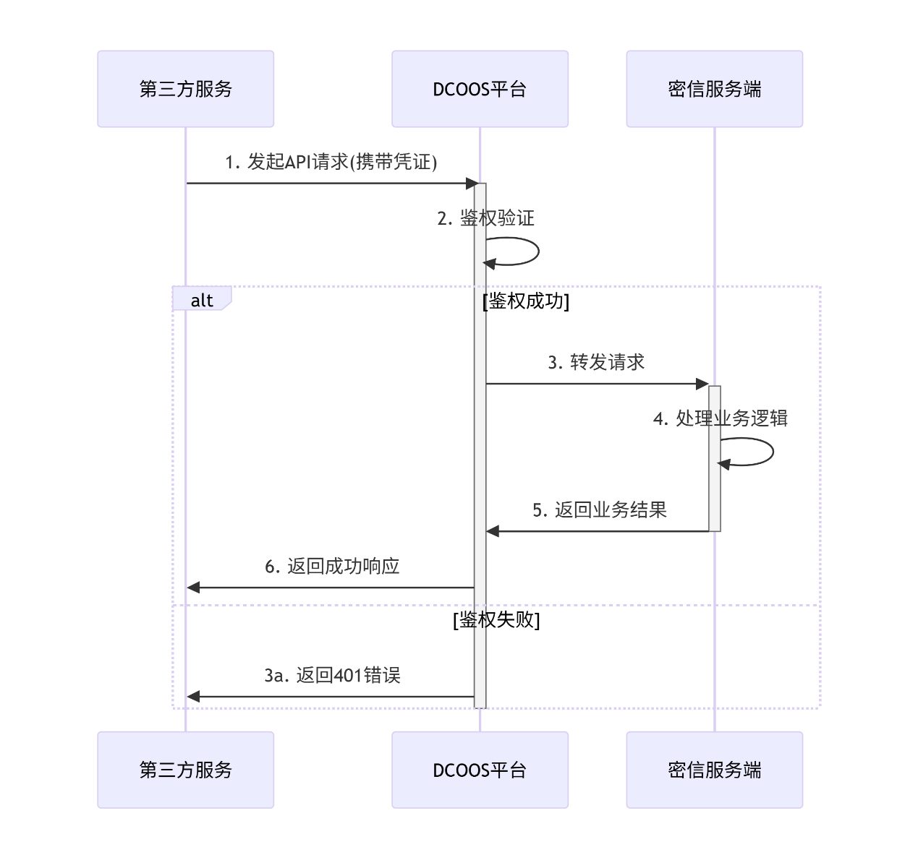

3开发者后台新增应用和机器人
- 进入到开发者后台，新增一个应用
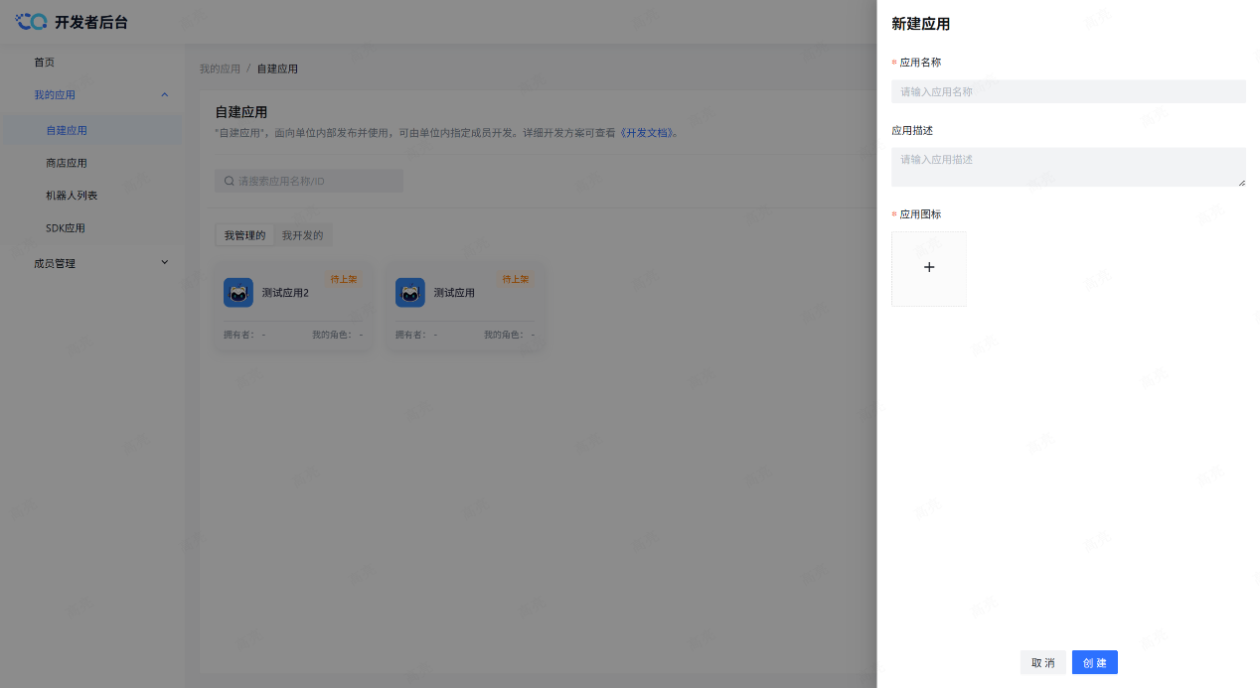

- 新建应用后，在应用中新建一个应用机器人
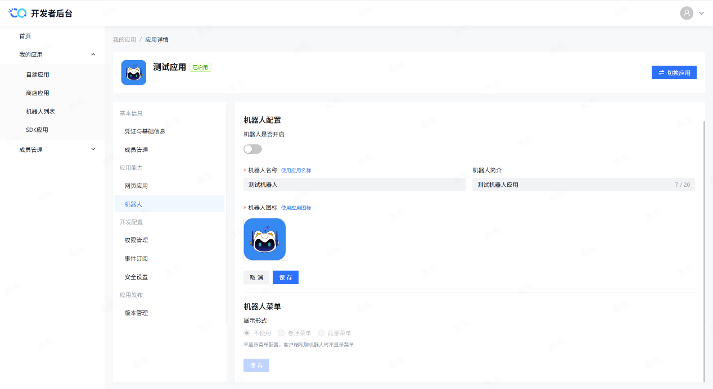
- 获取应用的AppID
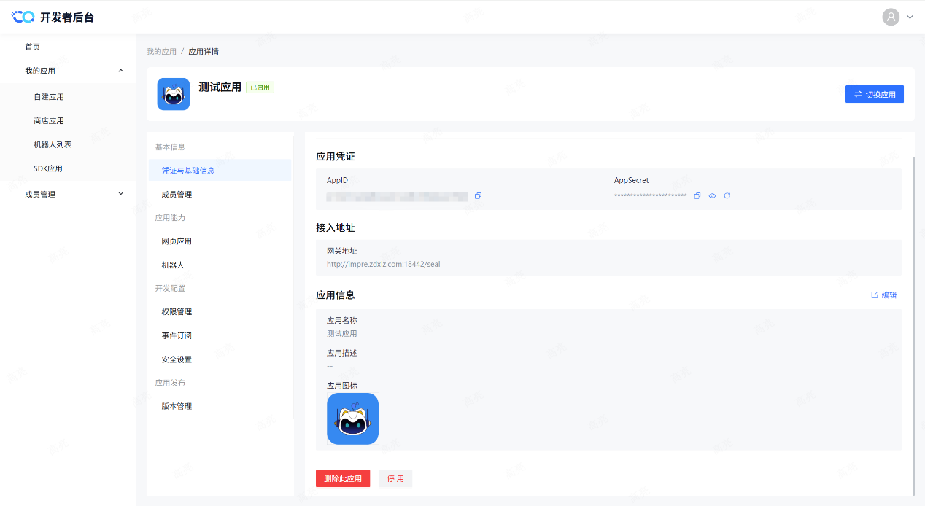
- 在密信中，进入群聊，进入群机器人，添加创建的机器人到群聊

4应用机器人推送消息到群聊

4.1接口说明
本接口为应用机器人推送消息接口，可实现推送文本，图片，音频，视频，文件，markdown，卡片消息到群聊中。

4.2接口定义
测试环境访问路径 |  | https://jt-eop-test.dcoos.189.cn:19443/serviceAgent/rest/forcustomers/robots/message/send
测试环境Dcoos Sku |  | ApiId: 1963507091651870808
生产环境访问路径 |  | https://10.141.243.200:8443/serviceAgent/rest/forcustomers/robots/message/send
生产环境Dcoos Sku |  | ApiId: 1964986933788733440
请求类型 |  | POST
鉴权请求Headers
参数说明 |  | 参数名称 |  | 字段类型 | 是否必须 | 描述
EOP应用ID |  | X-APP-ID |  | String | 是
EOP应用密钥 |  | X-APP-KEY |  | String | 是
机器人clientId |  | clientId |  | String | 是 | 机器人管理应用的AppID
Body
参数说明 |  | 参数名称 |  | 字段类型 | 是否必须 | 描述
消息类型 |  | type |  | String | 是 | 消息类型，目前支持如下消息类型：  文本：text  图片：image  文件：file  音频：voice  视频：video  markdown: markdown  卡片：card
消息内容 |  | content |  | Object | 是 | 消息内容，不同消息类型content定义见如下消息类型说明
 |  | content. content |  | String | 否 | 文本消息具体内容
要推送的群组id |  | groupIds |  | Array | 否 | 要推送的群组id
消息是否能转发 |  | canForward |  | bool | 否 | 消息是否能转发，true:能转发，false:禁止转发（除了参数卡片，其他默认都是可以转发）
文本消息Body完整示例
{
"type": "text",
"content": {
"content": "123"
},
"groupIds": ["1963113440981757953"]，
}

返回参数说明
参数名称 | 参数格式 |  | 参数描述
success | Boolean |  | 是否成功
code | String |  | 操作结果状态码
data | String |  | 为空
message | String |  | 操作结果提示
返回示例
{
"success": true,
"data": null,
"code": 200,
"message": "OK",
"traceId": "0e87d9fccab9203e7675b2fd9b6131fe"
}

4.3各种类型消息传参说明

4.3.1文本消息说明
传参示例
{
"type": "text",
"content": {
"content": "1232121"
},
"groupIds": ["1965000974112641026"]
}

content内容说明
参数 | 类型 | 是否必传 | 说明
content | string | 是 | 文本内容

4.3.2图片消息说明
传参示例
{
"type": "image",
"content": {
"fileId": "1d4559569d4a4b9290ddd2c578a60d54",
"width": 1920,
"height": 1200,
"mimeType ": jpg,
"altText": "2.jpg"
},
"groupIds": ["1965000974112641026"]
}

conetnt参数说明
参数 | 类型 | 是否必传 | 说明
fileId | string | 是 | 文件id，通过下文文件上传接口获取
width | int | 是 | 图片宽
height | int | 是 | 图片高
mimeType | string | 是 | 图片类型
altText | string | 否 | 图片的替代文本

4.3.3文件消息说明
传参示例
{
"type": "file",
"content": {
"fileId": "6831665adc954968a382ccc5f06bd1a8",
"fileName": "test123.xlsx",
"size": 9763,
"mimeType": "xlsx"
},
"groupIds": ["1965000974112641026"]
}

conetnt参数说明
参数 | 类型 | 是否必传 | 说明
fileId | string | 是 | 文件id，通过下文文件上传接口获取。
fileName | string | 是 | 文件名
size | long | 是 | 文件大小
mimeType | string | 是 | 文件类型

4.3.4 音频消息说明
传参示例
{
"type": "voice",
"content": {
"fileId": "19d5c470e1784c91b10d8a9badc43563",
"duration": 2914.23,
"mimeType": "aac"
},
"groupIds": ["1965000974112641026"]
}

conetnt参数说明
参数 | 类型 | 是否必传 | 说明
fileId | string | 是 | 文件id，通过下文文件上传接口获取。
duration | float | 是 | 音频时长，单位毫秒
mimeType | string | 是 | 文件类型

4.3.5视频消息说明
传参示例
{
"type": "video",
"content": {
"fileId": "444af204e1754cdda3f6ee1fd9fe2cc4",
"duration": 5291667.32,
"width": 1200,
"height": 1200,
"mimeType": "mp4"
},
"groupIds": ["1965000974112641026"]
}

conetnt参数说明
参数 | 类型 | 是否必传 | 说明
fileId | string | 是 | 文件id，通过下文文件上传接口获取。
duration | float | 是 | 音频时长，单位毫秒
width | int | 是 | 视频宽
height | int | 是 | 视频高
mimeType | string | 是 | 视频类型
thumbnail | string | 否 | 封面图片id

4.3.6 Markdown消息格式
传参示例
{
"type": "markdown",
"content": {
"title": "123",
"content": "##简介- 你的快递已到，请携带工卡前往邮件中心领取。- 出发前可查看 ![https://work.weixin.qq.com][QQ] 邮件中心视频实况，聪明避开排队。"
},
"groupIds": ["1965000974112641026"]// 群组id
}

conetnt参数说明
参数 | 类型 | 是否必传 | 说明
title | string | 是 | 标题
content | string | 是 | 内容

4.3.7卡片消息格式
传参示例
{
"type": "card",
"content": {
"title": "title测试", // 卡片标题
"content": "content测试", // 卡片内容，支持markdown
"imageFileId": "123", // 卡片图片文件id，可不传
"url": "url", // 卡片跳转url, 可不传
"msgUid": null, // 消息id，卡片回调时使用，更新之前的卡片
"pcLayout": [[1,2]], // pc端布局，二维数组
"tailFields": [
{
"name": "确定", // 按钮名称
"type": "button", // 按钮固定传 button
"value": {
"placeholder": "k1",// 按钮绑定的键值对的key
"value": "v1", // 按钮绑定的键值对的value
"style": 1, // 目前只支持1，2，3，具体样式见下文
"url": "http://test/123", // 按钮回调地址
"method": "POST", // 按钮回调时的方法
"data": {
"t1": "aaa",
"t2": "123"
} // 按钮回调时，需要传的请求体
},
"index": 1, // 按钮顺序
"show": true // 按钮是否展示
},
{
"name": "取消",
"type": "button",
"value": {
"placeholder": "k2",
"value": "v2",
"style": 1,
"url": " http://test/123",
"method": "POST"
},
"index": 1,
"show": true
}
]
},
"groupIds": ["1965000974112641026"]// 群组id
}

conetnt参数说明
参数 | 类型 | 是否必传 | 说明
title | string | 是 | 卡片标题
content | string | 是 | 内容
imageFileId | string | 否 | 卡片图片文件id，可不传
url | string | 否 | 卡片跳转url, 可不传
msgUid | string | 否 | 消息id，卡片回调时使用，更新之前的卡片
pcLayout | array | 是 | pc端布局，二维数组
tailFields | array | 是 | 卡片中的控件
tailFields.name | string | 是 | 按钮名称
tailFields.type | string | 是 | 按钮固定传 button
tailFields.index | int | 是 | 按钮顺序
tailFields.show | boolean | 是 | 按钮是否展示
tailFields.value | objetc | 是
tailFields.value. placeholder | string | 是 | 按钮绑定的键值对的key
tailFields.value.value | string | 是 | 按钮绑定的键值对的value
tailFields.value.style | int | 是 | 目前只支持1，2，3，具体样式见下文
tailFields.value.url | string | 是 | 按钮回调地址
tailFields.value.method | string | 是 | 按钮回调时的方法
tailFields.value.data | object | 是 | 按钮回调时，需要传的请求体

按钮格式
按钮样式1（style=1） 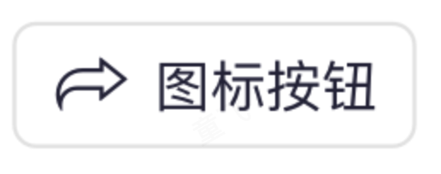

按钮样式2（style=2） 

按钮样式3（style=3） 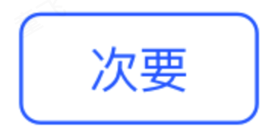

pcLayout说明
例如pcLayout为pc端按钮布局为[[1,2],[3,4]]，则布局如下：
[
[1,2], // 索引1,2按钮放在第一列
[3,4] // 索引 3,4 放在第二列
]

4.4各种类型错误码说明
错误码 | 说明
5000 | 系统异常，请稍后重试！
5001 | 根据clientId查询机器人失败！
5002 | 机器人未关联任何群组！
5003 | 机器人不在群组中！
5004 | 不支持的消息类型！
5005 | 解析消息内容失败！
5006 | 按钮解析失败！
5007 | 发送消息异常！
5008 | 参数解析错误！
5009 | 查询机器人列表失败！
5010 | 机器人已移除！
5011 | 查询机器人关联群组失败！
5012 | 获取发送消息服务失败！
5013 | 发送群组消息失败！
5014 | 发送单聊消息失败！
5015 | 查询生态用户失败！
5016 | 图片不存在！
5017 | 发送单聊消息userId不能为空！

5机器人上传文件接口

5.1接口说明
调用此接口可实现上传文件，并获取文件id，后续发送文件类消息使用。

5.1接口定义
测试环境访问路径 |  | https://jt-eop-test.dcoos.189.cn:19443/serviceAgent/rest/im-external/v1/webhook/upload-attachment
测试环境Dcoos Sku |  | ApiId: 1944653606550421602
生产环境访问路径 |  | https://10.141.243.200:8443/serviceAgent/rest/zdxlz/im-external/v1/webhook/upload-attachment
生产环境Dcoos Sku |  | ApiId: 1912378263823056896
请求类型 |  | POST（使用multipart/form-data POST上传文件）
鉴权请求Headers
参数说明 |  | 参数名称 |  | 字段类型 | 是否必须 | 描述
EOP应用ID |  | X-APP-ID |  | String | 是
EOP应用密钥 |  | X-APP-KEY |  | String | 是
应用机器人clientId |  | clientId |  | String | 是 | 开发者后台新建应用机器人时获取
Body
参数说明 |  | 参数名称 |  | 字段类型 | 是否必须 | 描述
工单类型枚举 |  | type |  | String | 否 | 对应文件类型，1：图片，2：文件
工单类型名称 |  | file |  | file | 否 | 文件二进制流
返回参数说明
参数名称 | 参数格式 |  | 参数描述
success | Boolean |  | 是否成功
code | String |  | 操作结果状态码
data | String |  | 为空
message | String |  | 操作结果提示
返回示例
{
"ok": true,
"code": 200,
"data": {
"id": "ce34fd4a5b0043efa86c37b33e4da0ca", //文件id
"name": "test.jpg",
"type": ".jpg",
"size": 318182
},
"message": "成功"
}

6第三方服务接受回调事件

6.1开发回调接口接收机器人@消息
第三方服务提供标准回调接口，接受机器人订阅的事件，接受接口如下：
接口名称 | 第三方消息回调接口
接口说明 | 提供群聊中@机器人的消息回调。
调用方 | 密信系统
提供方 | 第三方服务
服务地址 | http://ip:port/xxxxx
接口协议 | HTTP
接口方法 | POST
请求Header | 参数编码 |  | 参数说明
 | Content-Type |  | application/json
 | X-CTQ-Timestamp |  | 1757512895132
 | X-CTQ-Nonce |  | lHRIHKb27fQtwU7Z
 | X-CTQ-Signature |  | 5ed336ef22ac39acea8abfcd7b9d2f1ef77dd4edc89f14bbd5e8983d08c42068
请求报文 | 加密请求体：C2A8Kqyclsbr3zR+ECvwQjNAmPTv7HRbqT16eR9+dYHwXCB3uKu7mlhy5dIQjp9+93r2WsZLyxUgWAnEIaAtwg==  不加密请求体：  {  "userId": "123456", // 该字段单聊必填，群聊为@机器人的用户ID  "groupId": "123456", // 该字段群聊必填，单聊为空  "eventType": "direct", // direct:直接对话,alt:群聊@... —— event_type  "msgUid": "${msg_id}", // 消息id，对应对话中的一个卡片  "type": "text", // 消息类型，text-普通文本消息，image-图片消息  // 消息内容，不同消息类型，内容体不一样，具体查看数据结构  "content": { // 消息内容，对应type定义  }  }
参数说明 | 参数编码 | 参数类型 |  | 必填 | 参数说明
 | userId | String |  | 是 | 该字段单聊必填，群聊为@机器人的用户ID
 | groupId | String |  | 否 | 该字段群聊必填为群组id，单聊为空
 | mentionType | int |  | 是 | 必填。1-单聊，2- @所有人, 3- @部分人；
 | msgId | String |  | 是 | 消息id，对应对话中的一个卡片
 | type | String |  | 是 | 消息类型，text-普通文本消息，image-图片消息等
 | content | Object |  | 是 | 消息内容，具体参考消息结构章节，对应type定义
响应状态码 | 200-正常，其他-异常
响应报文 | {  "success": true,  "code": 200,  "message": "异常时描述信息"  }
备注

6.2 开发者平台事件订阅
在开发者平台应用中的事件订阅填入回调地址，接收机器人消息回调。
订阅配置有加密Key和校验Token，对接受到的内容进行验签和内容的校验和解密。
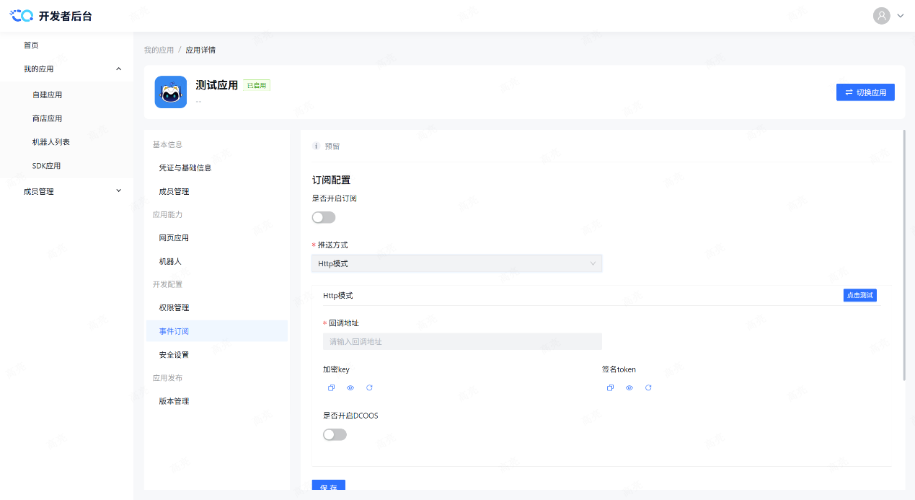

6.2.1 Java代码示例
package com.zdxlz.im;
import javax.crypto.Cipher;import javax.crypto.Mac;import javax.crypto.spec.IvParameterSpec;import javax.crypto.spec.SecretKeySpec;import java.nio.charset.StandardCharsets;import java.security.MessageDigest;import java.util.Base64;
public class EncryptionUtils {
public static class EncryptionData {
public String timestamp; // 与 Go 的 json:"timestamp" 对齐
public String nonce; // 与 Go 的 json:"nonce" 对齐
public String signature; // 与 Go 的 json:"signature" 对齐（小写十六进制）
public String data; // 与 Go 的 json:"data" 对齐（base64(iv+ciphertext)）
}
// DecryptV2：先验签再解密
public static String decrypt(String encryptedKey, String verificationToken, EncryptionData payload) throws Exception {
if (payload == null) {
throw new IllegalArgumentException("payload is null");
}
// 1) 验签
String expected = generateSignature(payload.timestamp, payload.nonce, verificationToken, payload.data);
if (!expected.equals(payload.signature)) {
throw new IllegalArgumentException("signature verification failed");
}

// 2) base64 解码
byte[] buf = Base64.getDecoder().decode(payload.data);
if (buf.length < 16) {
throw new IllegalArgumentException("cipher data too short");
}
// 3) 派生会话密钥
byte[] key = deriveSessionKey(encryptedKey, payload.timestamp, payload.nonce);
// 4) 提取 IV 与密文
byte[] iv = new byte[16];
System.arraycopy(buf, 0, iv, 0, 16);
byte[] ciphertext = new byte[buf.length - 16];
System.arraycopy(buf, 16, ciphertext, 0, ciphertext.length);
if (ciphertext.length % 16 != 0) {
throw new IllegalArgumentException("ciphertext length not multiple of block size");
}
// 5) AES-256-CBC 解密（PKCS5Padding 等价 PKCS7）
Cipher cipher = Cipher.getInstance("AES/CBC/PKCS5Padding");
cipher.init(Cipher.DECRYPT_MODE, new SecretKeySpec(key, "AES"), new IvParameterSpec(iv));
byte[] plain = cipher.doFinal(ciphertext);
return new String(plain, StandardCharsets.UTF_8);
}
// 生成签名：HMAC-SHA256(key=verificationToken, msg=timestamp+nonce+data)，返回小写十六进制
public static String generateSignature(String timestamp, String nonce, String verificationToken, String data) throws Exception {
String content = timestamp + nonce + data;
Mac mac = Mac.getInstance("HmacSHA256");
mac.init(new SecretKeySpec(verificationToken.getBytes(StandardCharsets.UTF_8), "HmacSHA256"));
byte[] sig = mac.doFinal(content.getBytes(StandardCharsets.UTF_8));
return toLowerHex(sig);
}

// 会话密钥派生：SHA-256(encryptedKey + ":" + timestamp + ":" + nonce)
private static byte[] deriveSessionKey(String encryptedKey, String timestamp, String nonce) throws Exception {
String material = encryptedKey + ":" + timestamp + ":" + nonce;
MessageDigest md = MessageDigest.getInstance("SHA-256");
return md.digest(material.getBytes(StandardCharsets.UTF_8));
}

private static String toLowerHex(byte[] bytes) {
char[] hexArray = "0123456789abcdef".toCharArray();
char[] hexChars = new char[bytes.length * 2];
for (int j = 0; j < bytes.length; j++) {
int v = bytes[j] & 0xFF;
hexChars[j * 2] = hexArray[v >>> 4];
hexChars[j * 2 + 1] = hexArray[v & 0x0F];
}
return new String(hexChars);
}

public static void main(String[] args) throws Exception {
String encryptedKey = "RG5wRms4Vm1lT24wbjNDdXRZSmkzd0tJalNWRU1OYlFseG5hYkc2d3dHeQ==";
String verificationToken = "dk1FNWdaM3dOZHBlZzV6QjRSdlE0RmR1ekpkSmIxWXc=";
EncryptionData data = new EncryptionData();
data.timestamp = "1757512895132";
data.nonce = "lHRIHKb27fQtwU7Z";
data.signature = "5ed336ef22ac39acea8abfcd7b9d2f1ef77dd4edc89f14bbd5e8983d08c42068";
data.data = "C2A8Kqyclsbr3zR+ECvwQjNAmPTv7HRbqT16eR9+dYHwXCB3uKu7mlhy5dIQjp9+93r2WsZLyxUgWAnEIaAtwg==";

System.out.println(decryptV2(encryptedKey, verificationToken, data));
}}

6.2.2 Golang 代码示例
type EncryptionData struct {
Timestamp string `json:"timestamp"`
Nonce string `json:"nonce"`
Signature string `json:"signature"`
Data string `json:"data"`
}
func Decrypt(encryptedKey, verificationToken string, payload *EncryptionData) (string, error) {
// 1. 验签
expected := d.GenerateSignature(payload.Timestamp, payload.Nonce, verificationToken, payload.Data)
if expected != payload.Signature {
return "", mod_error.DecryptDataError
}

// 2. base64 解码密文
buf, err := base64.StdEncoding.DecodeString(payload.Data)
if err != nil {
return "", mod_error.DecryptDataError
}
if len(buf) < aes.BlockSize {
return "", mod_error.BlockSizeError
}

// 3. 派生会话密钥
key := deriveSessionKey(encryptedKey, payload.Timestamp, payload.Nonce)
block, err := aes.NewCipher(key)
if err != nil {
return "", mod_error.DecryptDataError
}

// 4. 提取 IV 与密文
iv := buf[:aes.BlockSize]
ciphertext := buf[aes.BlockSize:]
if len(ciphertext)%aes.BlockSize != 0 {
return "", mod_error.CipherSizeError
}

// 5. 解密 + 去填充
plaintext := make([]byte, len(ciphertext))
mode := cipher.NewCBCDecrypter(block, iv)
mode.CryptBlocks(plaintext, ciphertext)

plaintext, err = pkcs7UnPadding(plaintext)
if err != nil {
return "", err
}

return string(plaintext), nil}
func TestEncryptV2(t *testing.T) {
// 创建 DefaultEncryption 实例
encrypted := &EncryptionData{
Timestamp: "1757512895132",
Nonce: "lHRIHKb27fQtwU7Z",
Signature: "5ed336ef22ac39acea8abfcd7b9d2f1ef77dd4edc89f14bbd5e8983d08c42068",
Data: "C2A8Kqyclsbr3zR+ECvwQjNAmPTv7HRbqT16eR9+dYHwXCB3uKu7mlhy5dIQjp9+93r2WsZLyxUgWAnEIaAtwg==",
}

decrypted, err := encryptor.Decrypt(key, token, encrypted)
if err != nil {
t.Fatalf("decrypt failed: %+v", err)
}
t.Logf("original %s", decrypted)
}

